Лабораторная работа №5

Построение графиков

Тазаева Анастасия Анатольевна

Содержание

# 1 Цель работы

Основная цель работы — освоить синтаксис языка Julia для построения графиков.

# 2 Задание

1. Используя Jupyter Lab, повторите примеры из раздела 5.2.
2. Выполните задания для самостоятельной работы (раздел 5.4).

# 3 Выполнение лабораторной работы

## 3.1 Примеры из раздела 5.2

Примеры представлены на рис. 1 - 34. Сохраненные файлы по заданиям располагаются в смежном каталоге lab5+samost/examples

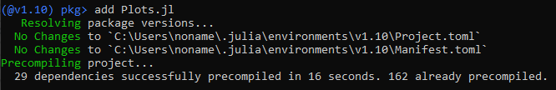

Рис. 1: Установка пакетов для julia

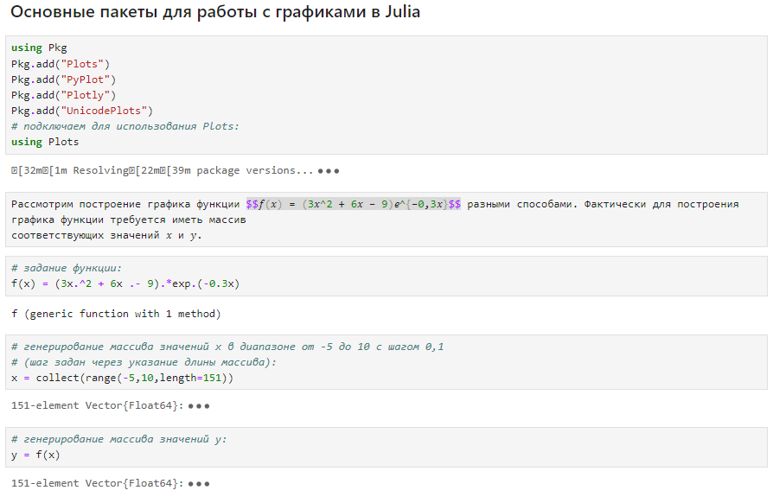

Рис. 2: Примеры. Основные пакеты для работы с графиками в Julia. ч.1

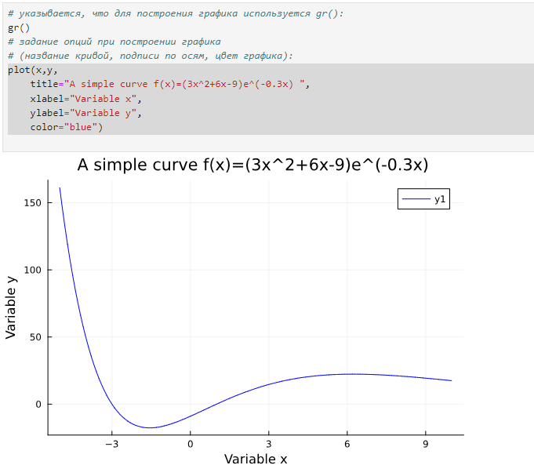

Рис. 3: Примеры. Основные пакеты для работы с графиками в Julia. ч.2

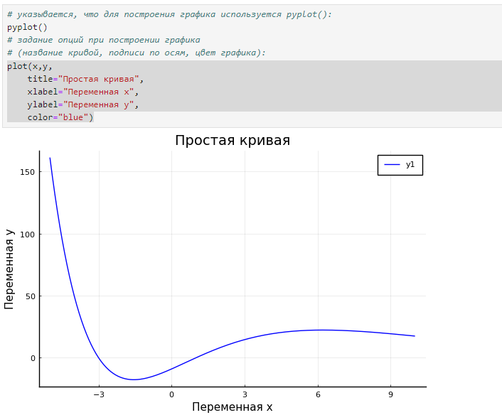

Рис. 4: Примеры. Основные пакеты для работы с графиками в Julia. ч.3

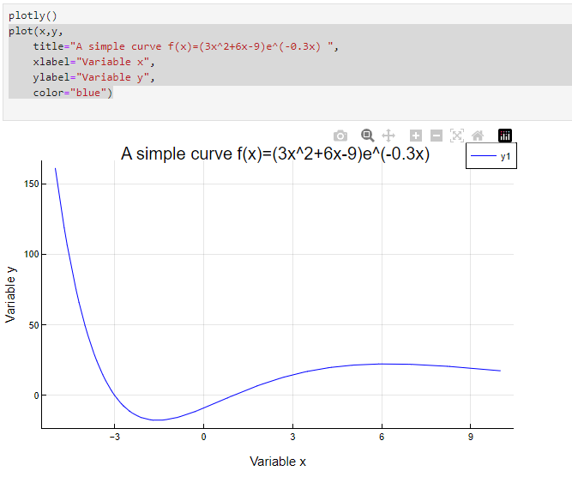

Рис. 5: Примеры. Основные пакеты для работы с графиками в Julia. ч.4

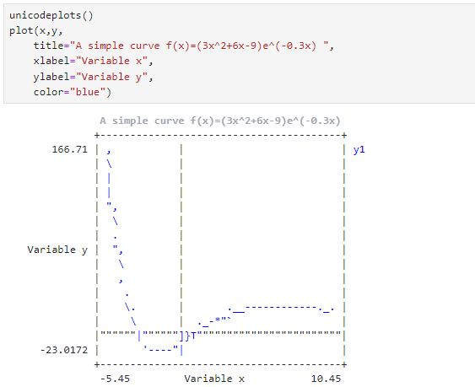

Рис. 6: Примеры. Основные пакеты для работы с графиками в Julia. ч.5

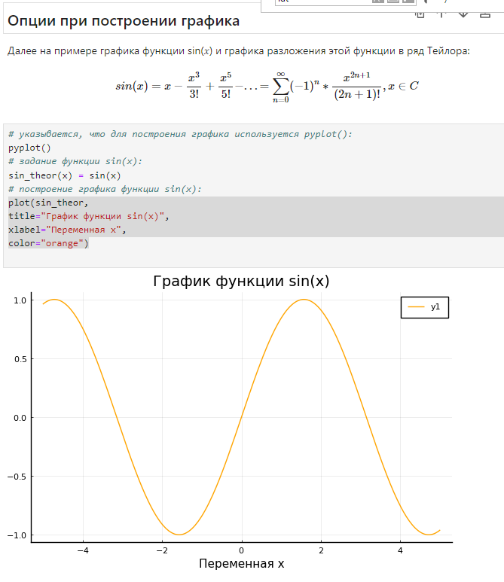

Рис. 7: Примеры. Опции при построении графика. ч.1

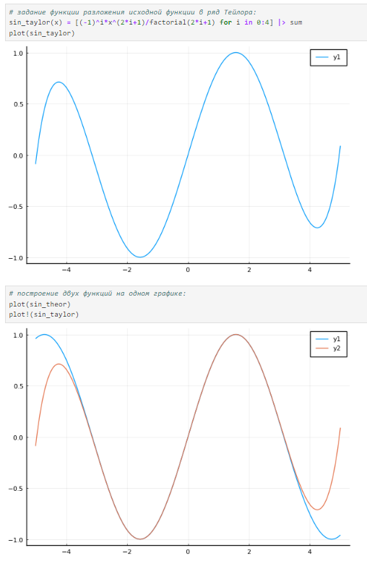

Рис. 8: Примеры. Опции при построении графика. ч.2

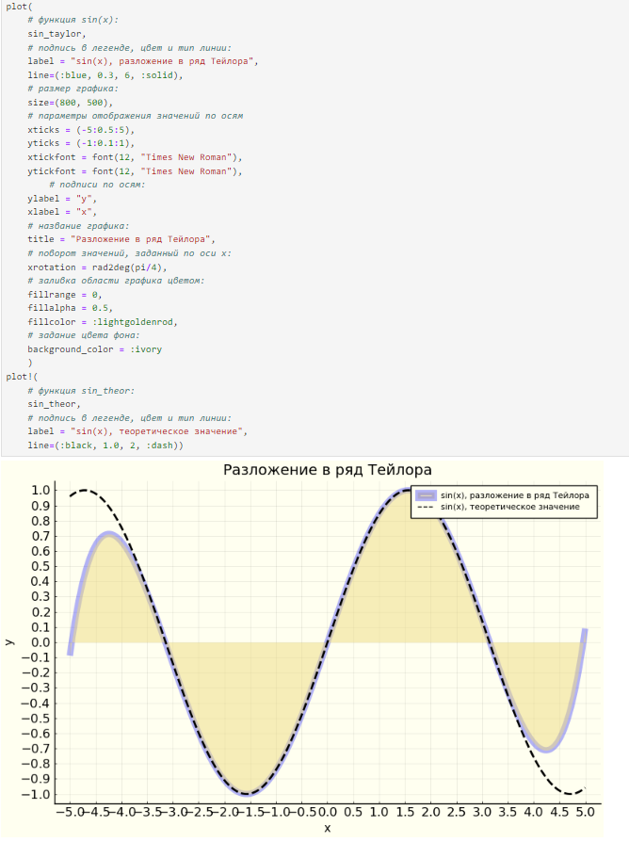

Рис. 9: Примеры. Опции при построении графика. ч.3

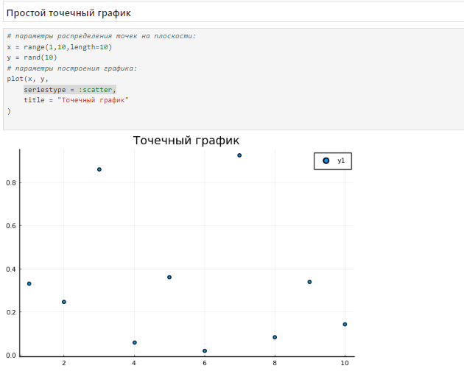

Рис. 10: Примеры. Простой точечный график.

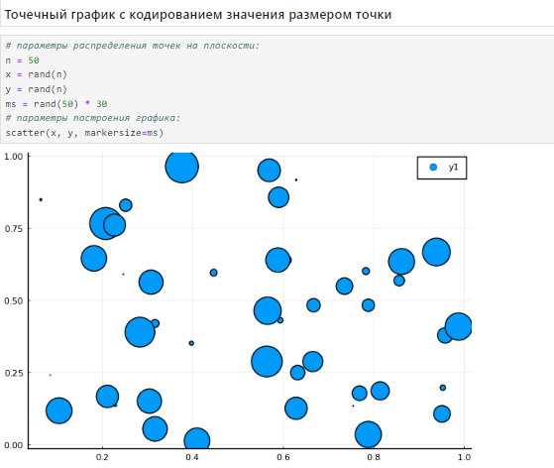

Рис. 11: Примеры. Точечный график с кодированием значения размером точки.

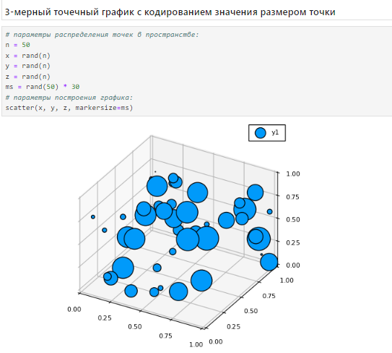

Рис. 12: Примеры. 3-мерный точечный график с кодированием значения размером точки.

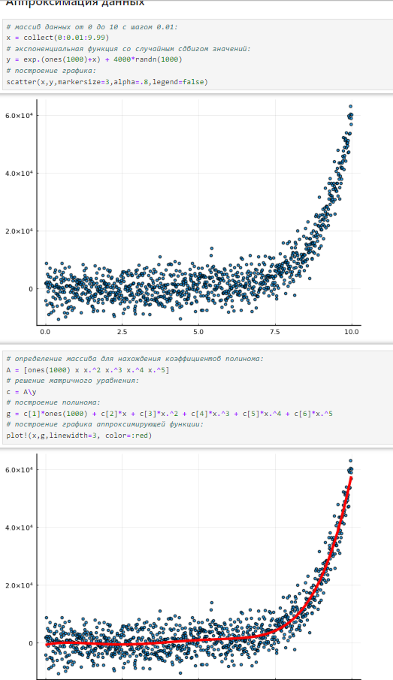

Рис. 13: Примеры. Аппроксимация данных.

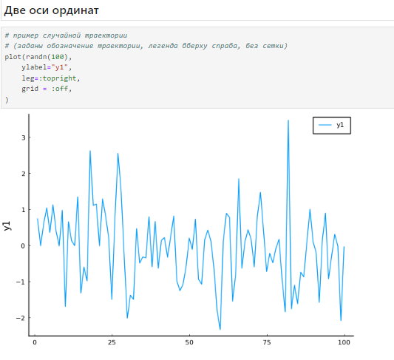

Рис. 14: Примеры. Две оси ординат.

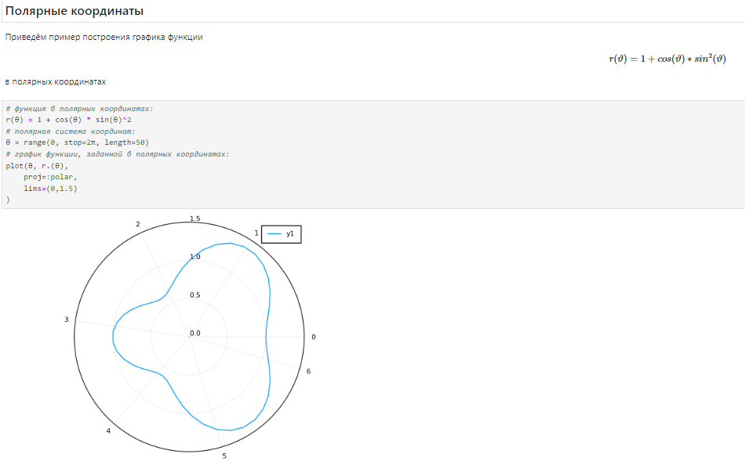

Рис. 15: Примеры. Полярные координаты.

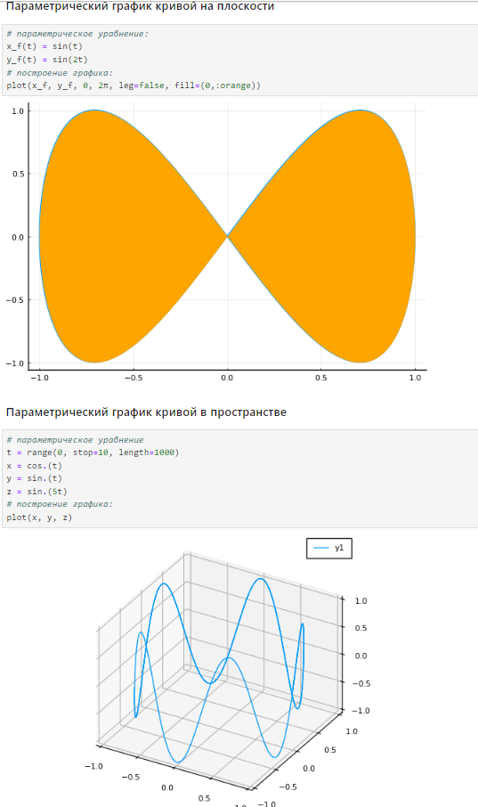

Рис. 16: Примеры. Параметрический график кривой на плоскости и в пространстве

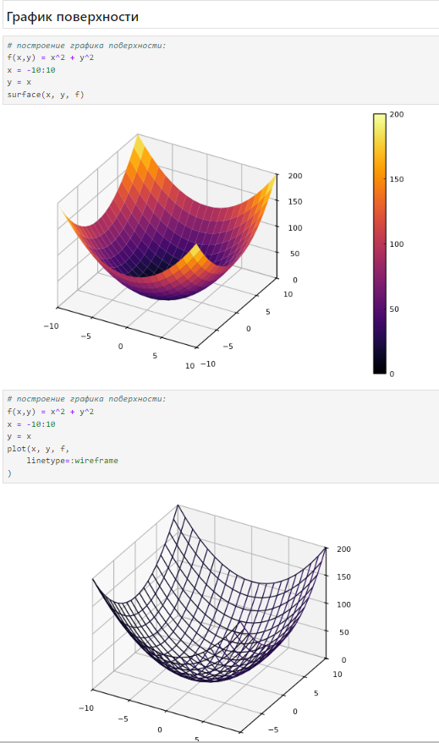

Рис. 17: Примеры. График поверхности. ч.1

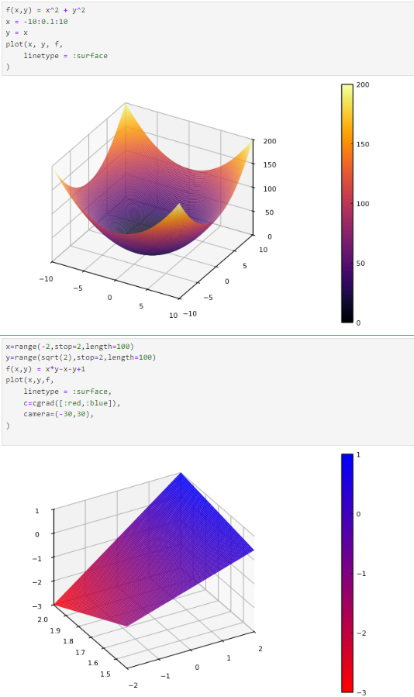

Рис. 18: Примеры. График поверхности. ч.2

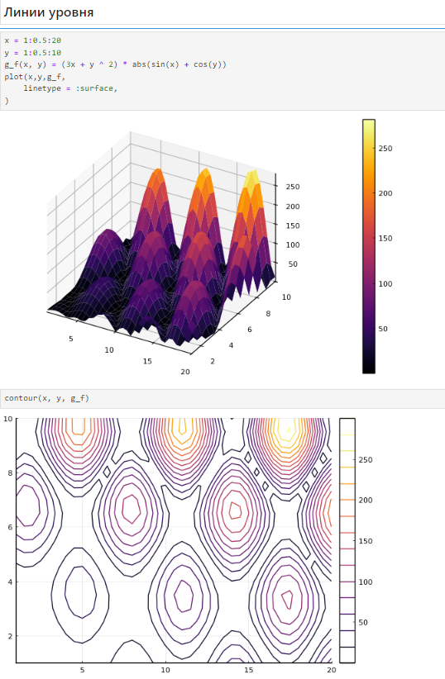

Рис. 19: Примеры. Линии уровня. ч.1

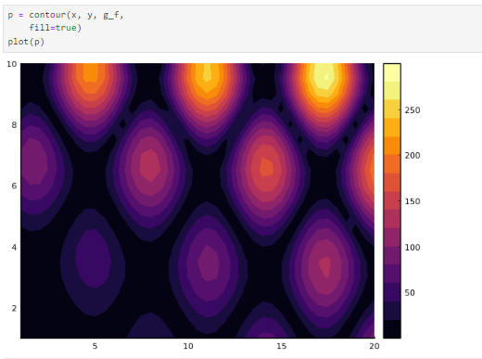

Рис. 20: Примеры. Линии уровня. ч.2

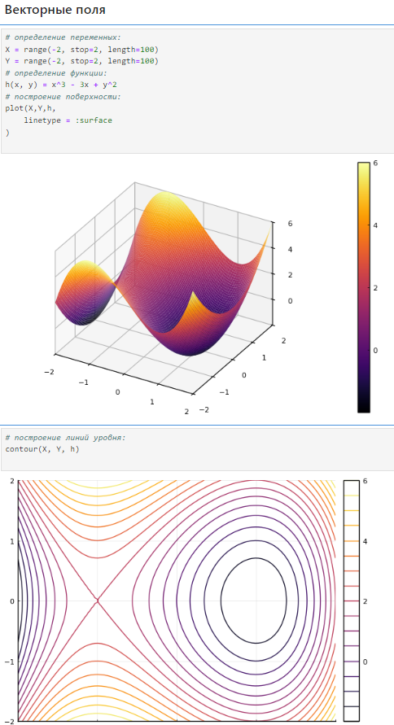

Рис. 21: Примеры. Векторные поля

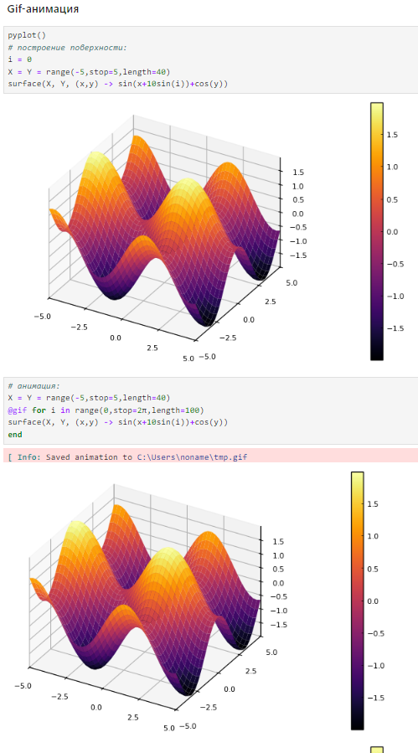

Рис. 22: Примеры. Gif-анимация

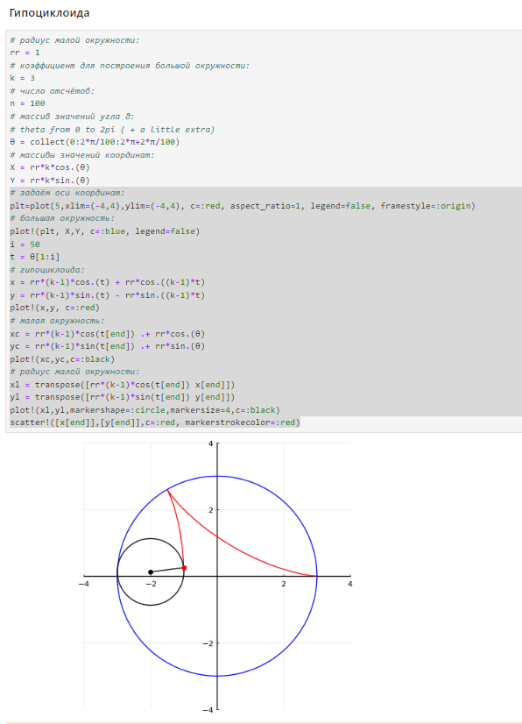

Рис. 23: Примеры. Гипоциклоида

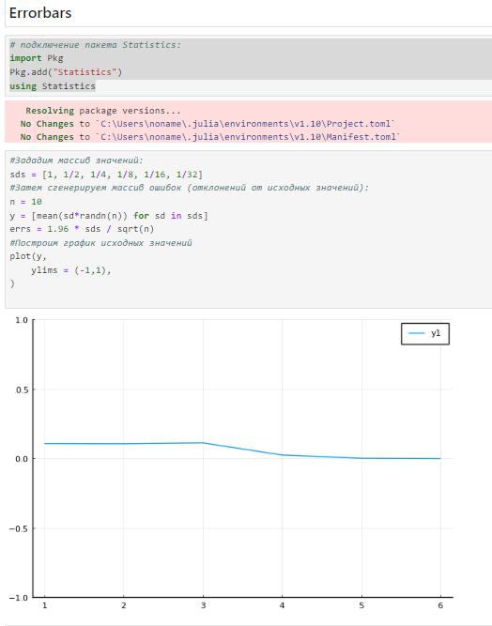

Рис. 24: Примеры. Errorbars. ч.1

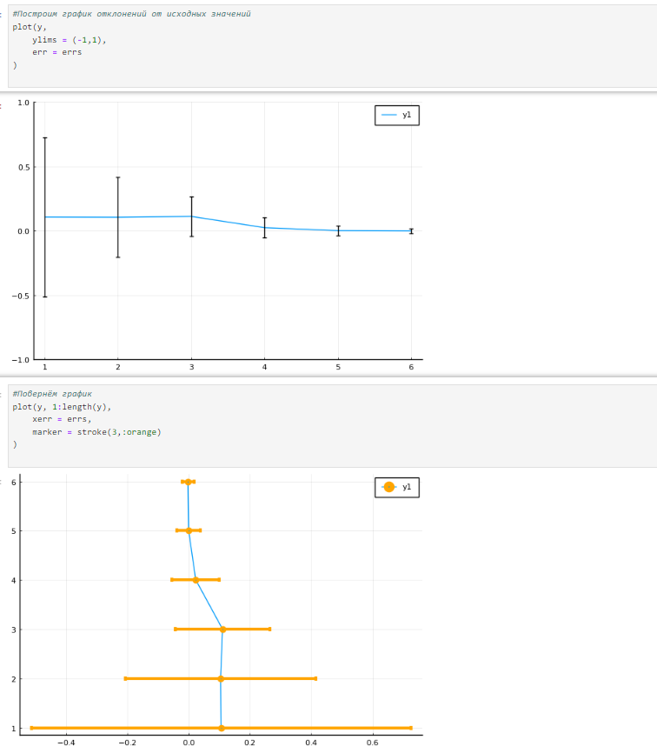

Рис. 25: Примеры. Errorbars. ч.2

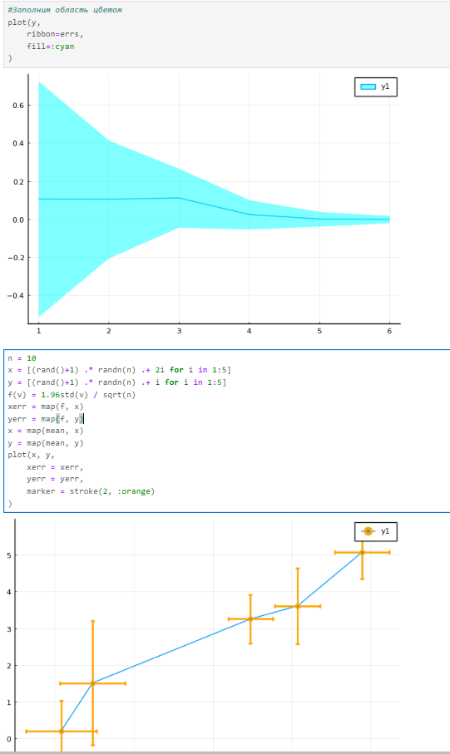

Рис. 26: Примеры. Errorbars. ч.3

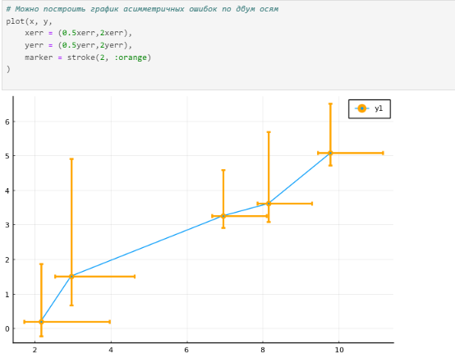

Рис. 27: Примеры. Errorbars. ч.4

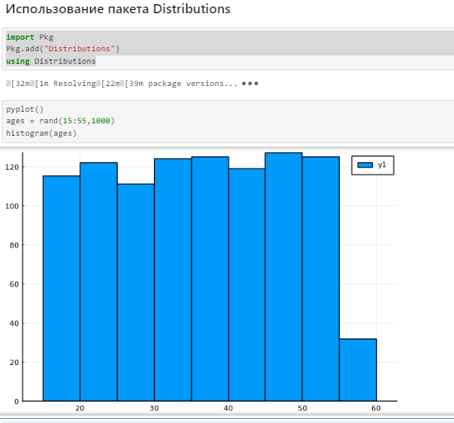

Рис. 28: Примеры. Использование пакета Distributions. ч.1

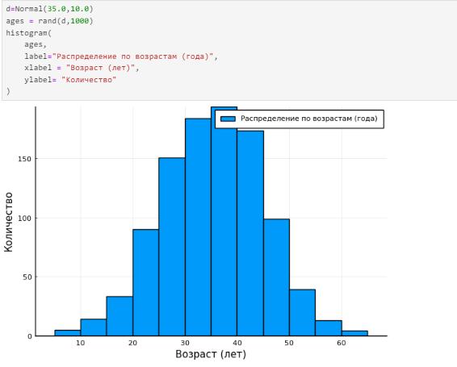

Рис. 29: Примеры. Использование пакета Distributions. ч.2

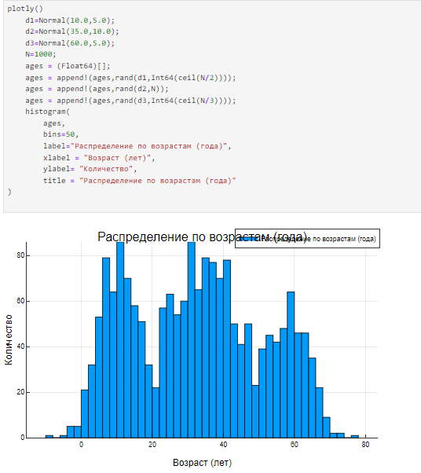

Рис. 30: Примеры. Использование пакета Distributions. ч.3

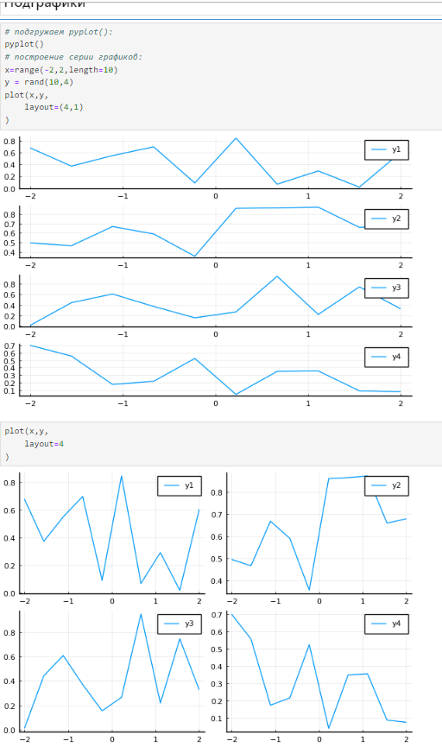

Рис. 31: Примеры. Подграфики. ч.1

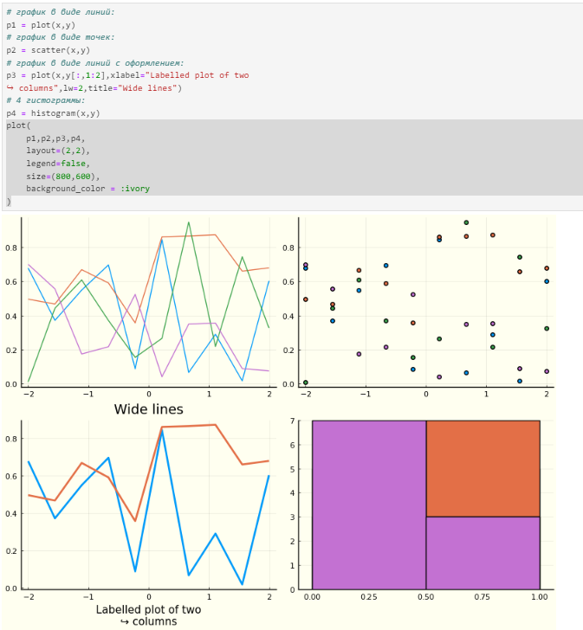

Рис. 32: Примеры. Подграфики. ч.2

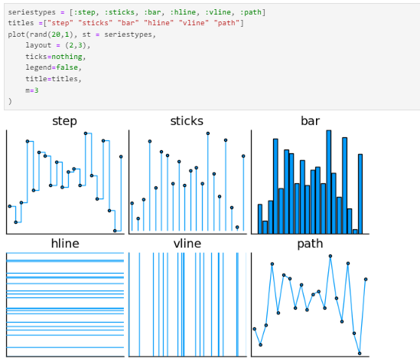

Рис. 33: Примеры. Подграфики. ч.3

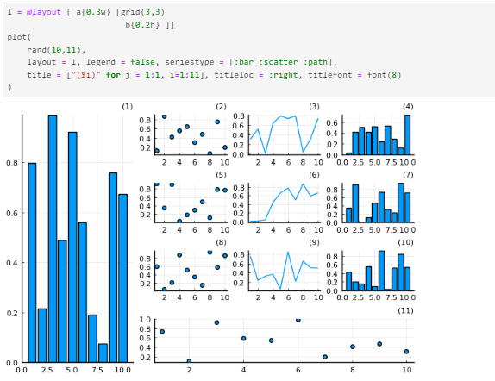

Рис. 34: Примеры. Подграфики. ч.4

## 3.2 Самостоятельная работа

Примеры представлены на рис. 35 - 45. Сохраненные файлы по заданиям располагаются в смежном каталоге lab5+samost/samost.

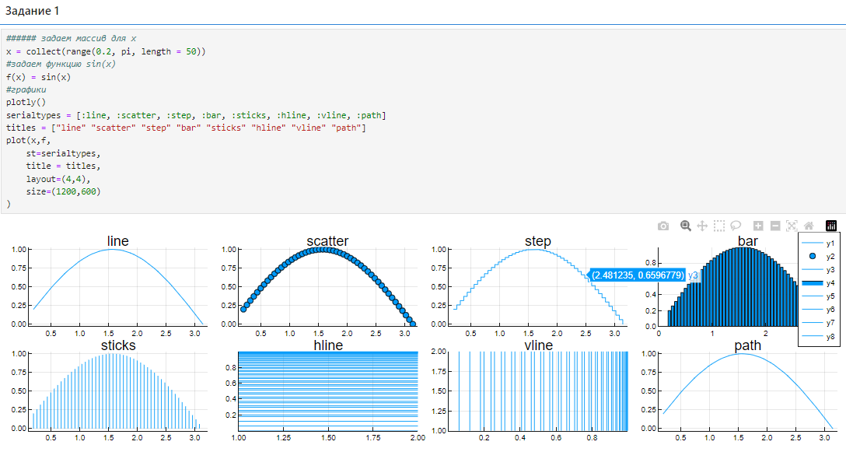

Рис. 35: Задание 1

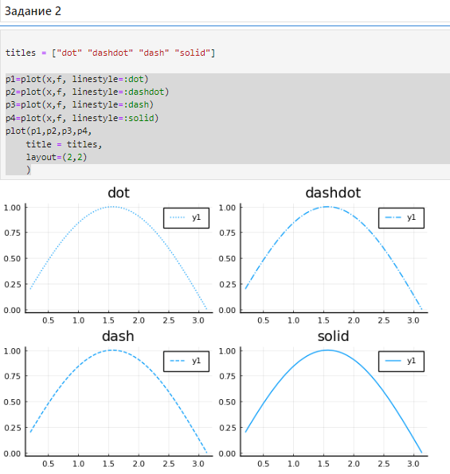

Рис. 36: Задание 2

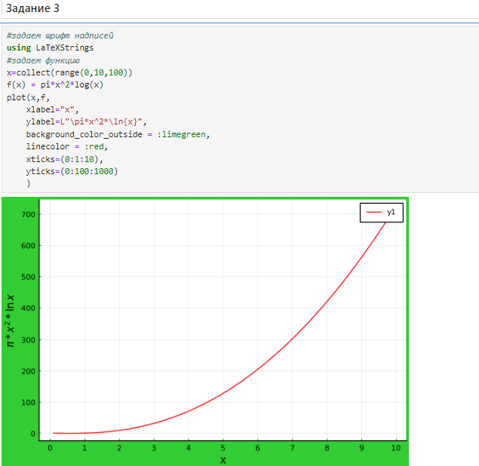

Рис. 37: Задание 3

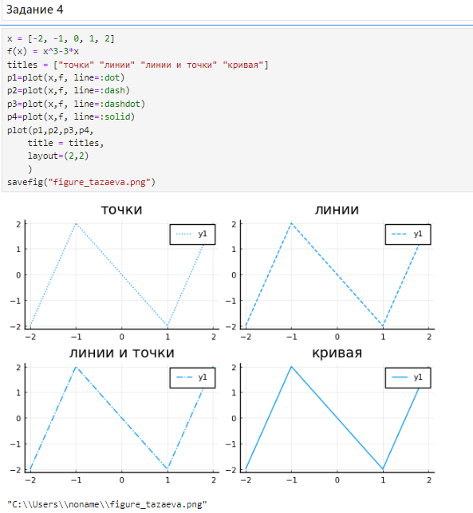

Рис. 38: Задание 4

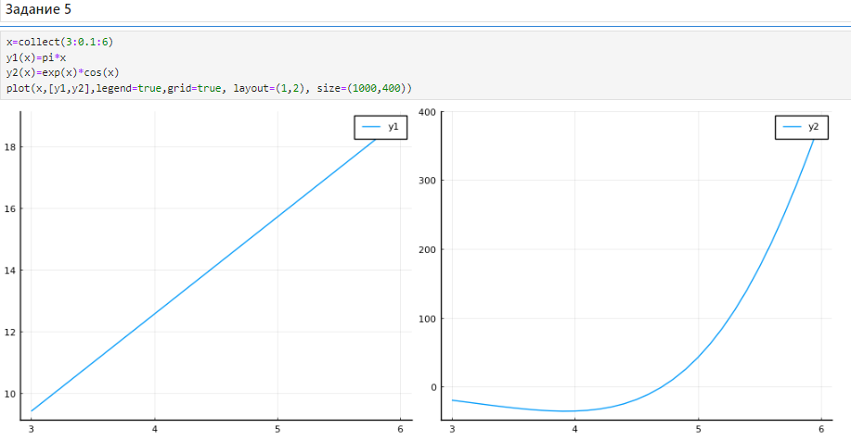

Рис. 39: Задание 5

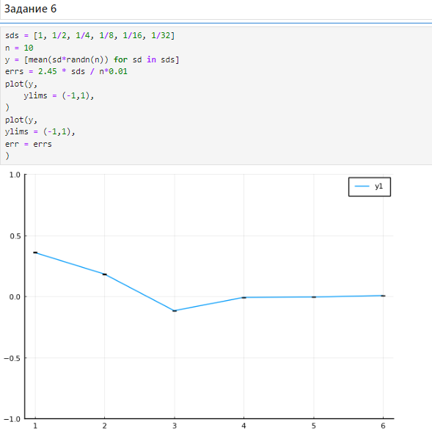

Рис. 40: Задание 6

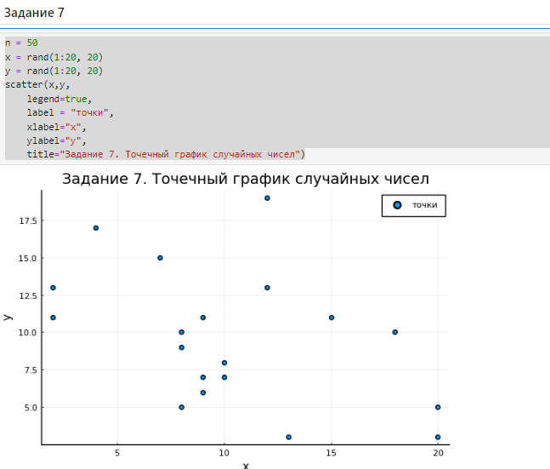

Рис. 41: Задание 7

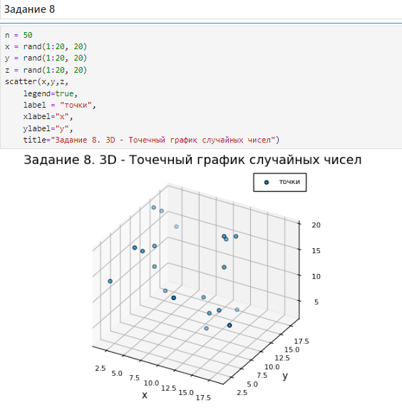

Рис. 42: Задание 8

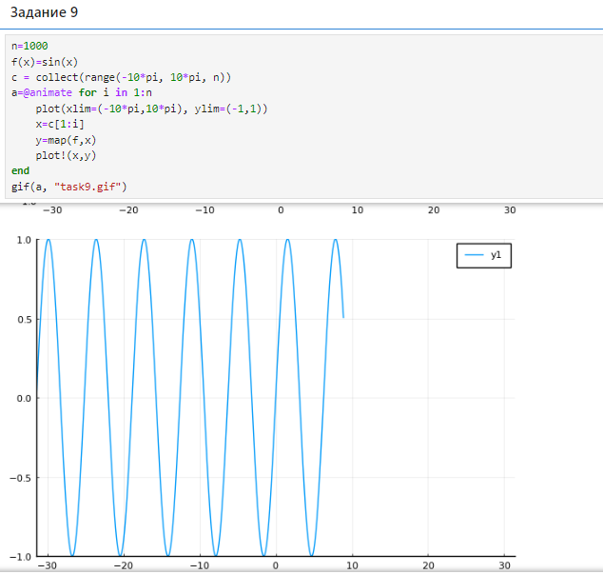

Рис. 43: Задание 9

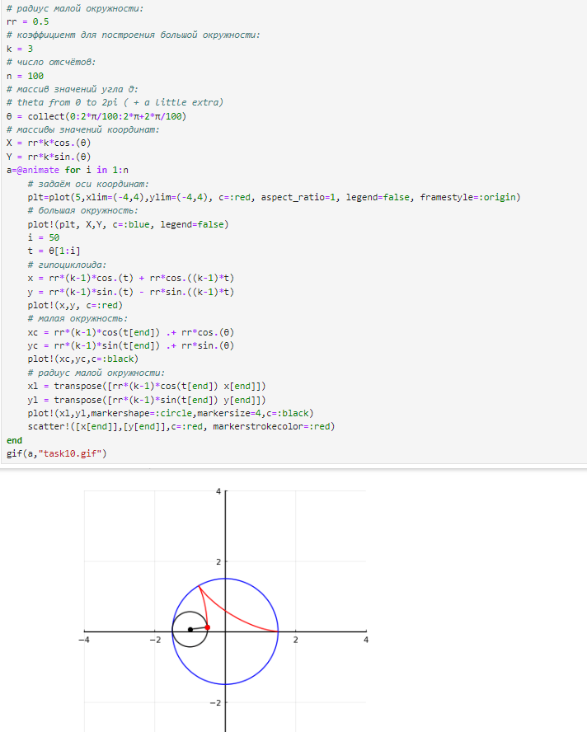

Рис. 44: Задание 10

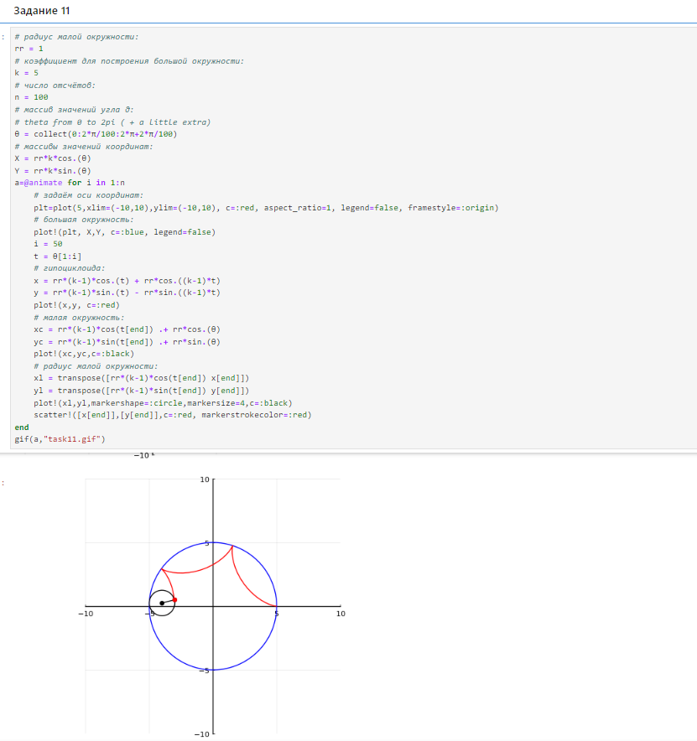

Рис. 45: Задание 11

# 4 Выводы

В ходе лабораторной работы мною был освоен синтаксис языка Julia для построения графиков.